2018年全国职业院校技能大赛
拟设赛项规程

一、赛项名称
赛项编号：ZZ-2018067
赛项名称：网络布线
英语翻译：Network Cabling
赛项组别：中职
赛项归属产业：电子信息产业
二、竞赛目的
通过职业技能大赛，促进中职学校网络综合布线及相关专业的建设，加快相关的专业课程体系与“新型”网络工程实训室建设，加强学生对网络综合布线知识的理解、掌握、应用及拓展，体现新型网络工程实训室建设规划成果，并满足以实际操作能力为核心的建设要求。以大赛为出发点，通过大赛考查参赛学生的专业技术能力、项目规划能力、项目沟通协调能力、项目管理能力、团队协调能力、质量管理和成本控制意识。引导院校、教师、企业产教融合、校企合作，引领中职信息技术类专业建设紧密对接新一代信息技术产业链、创新链的专业体系,提升专业学生能力素质与企业用人标准的吻合度,以适应新一轮科技革命和产业变革及新经济发展,展示职业教育改革成果及广大院校师生良好的精神风貌，扩大职业教育社会影响力，促进在全社会通过职业教育弘扬工匠精神,为在新形势下全面提高信息技术类专业教学质量、扩大就业创业、推进经济转型升级、培育经济发展新动能做出新贡献。
三、竞赛内容
网络布线赛项旨在为中职学校信息技术类专业搭建校企合作的平台，引导中职院校信息技术类专业“以赛促改、以赛促进、以赛促教、以赛促学”。要求参赛选手在3小时内，根据给定的项目要求，进行结构化综合布线系统工程项目设计，完成网络布线速度竞赛、链路搭建、线槽、线管、插座、模块、配线架等常用器材安装施工、铜缆布线和端接、有线电视线缆布线和端接、光缆布线、光缆熔接和冷接、光缆及铜缆的测试等工作任务，设计竣工图纸，编写竣工报告，汇总竣工资料。
Network cabling competition aims to build cooperation for Vocational School of information technology professional platform, guide the Vocational College of information technology professional "competition to promote reform, to promote competition, to promote teaching and learning through racing". Ask the contestants according to the requirements of a given project of structured cabling system project design, complete network cabling, link building, speed race trunking, line pipe, socket, module, frame and other commonly used equipment installation, copper wiring and grounding, cable TV and cable wiring terminal, cable wiring, cable penetration then, test and cold splicing work tasks and copper cable, design drawings completed, completion report writing, summary completion data.

四、竞赛方式
（一）本赛项为团体赛，每支参赛队由3名选手组成，须为同校在籍学生，不得跨校组队，同一学校参赛队不超过1支。其中队长1名，性别和年级不限。
（二）参赛队可配指导教师。指导教师须为本校专兼职教师，每队限报2名指导教师，指导教师负责参赛选手的报名、训练指导、服务、比赛期间参赛选手的日常管理等。
（三）本赛项须由省、自治区、直辖市、计划单列市、新疆生产建设兵团教育行政部门确定赛项领队1人，赛项领队应该由参赛院校中层以上管理人员或教育行政部门人员担任，熟悉赛项流程，主要负责参加赛前相关会议、组织本地区参赛队参加各项赛事活动、协调本地区参赛队与赛项组织机构、承办院校的对接，处理参赛队的投诉申请等事宜。
（四）本赛项邀请港、澳、台以及国际团队地区选手参赛或观摩，将推荐优秀赛队参加相应的国际赛事。
五、竞赛流程
（一）比赛场次
本赛项为单场次团体赛项目
（二）日程安排
竞赛时间3小时，赛程具体安排分配如下：

日期 | 时间 | 事项 | 参加人员 | 地点
竞赛前2日 | 20:00前 | 裁判、仲裁、监督报到 | 工作人员 | 住宿酒店
竞赛前1日 | 09:00-12:00 | 参赛队报到，安排住宿，领取资料 | 工作人员、参赛队 | 住宿酒店
 | 09:00-12:00 | 裁判工作会议 | 裁判长、裁判员、监督组 | 会议室
 | 13:00-14:30 | 领队会 | 各参赛队领队、裁判长 | 会议室
 | 15:00-16:00 | 参观赛场 | 各参赛队领队 | 竞赛场地
 | 16:00 | 检查封闭赛场 | 裁判长、监督组 | 竞赛场地
 | 16:00 | 返回酒店 | 参赛领队 | 竞赛场地
竞赛  当天 | 07:30 | 参赛队到达竞赛场地前集合 | 各参赛队、工作人员 | 竞赛场地前
 | 07:30-07:40 | 大赛检录 | 参赛选手，检录工作人员 | 竞赛场地前
 | 07:40-08:00 | 第一次抽签加密（抽序号） | 参赛选手、第一次加密裁判、监督 | 一次抽签区域
 | 08:00-08:20 | 第二次抽签加密（抽工位号） | 参赛选手、第二次加密裁判、监督 | 二次抽签区域
 | 08:20-08:30 | 依次进入赛场 | 现场裁判、裁判长、监督 | 竞赛场地
 | 08:30-08:50 | 选手清点竞赛材料并签署确认表 | 现场裁判、裁判长、监督 | 竞赛场地
 | 08:50-09:00 | 选手领取比赛任务 | 参赛队 | 竞赛场地
 | 08:58 | 比赛选手就位，裁判员宣读竞赛须知 | 参赛选手、现场裁判、裁判长、监督 | 竞赛场地
 | 09:00-12:00 | 正式比赛 | 参赛选手、现场裁判、裁判长、监督 | 竞赛场地
 | 09:00-12:00 | 评分裁判培训会议 | 裁判、监督、专家组 | 会议室
 | 12：30 | 回酒店 | 参赛选手、指导教师、领队 | 住宿酒店
 | 12:30-评判完毕 | 评判（含晚餐、夜宵） | 评分裁判、裁判长、专家、监督 | 竞赛场地
竞赛  后1日 | 9：30-12：00 | 成绩公示 | 工作人员、参赛队 | 竞赛场地
 | 13：30-14：00 | 专家讲评  闭赛式 | 领导、嘉宾、裁判组、各参赛队、专家组、监督组 | 礼堂

（三）比赛流程
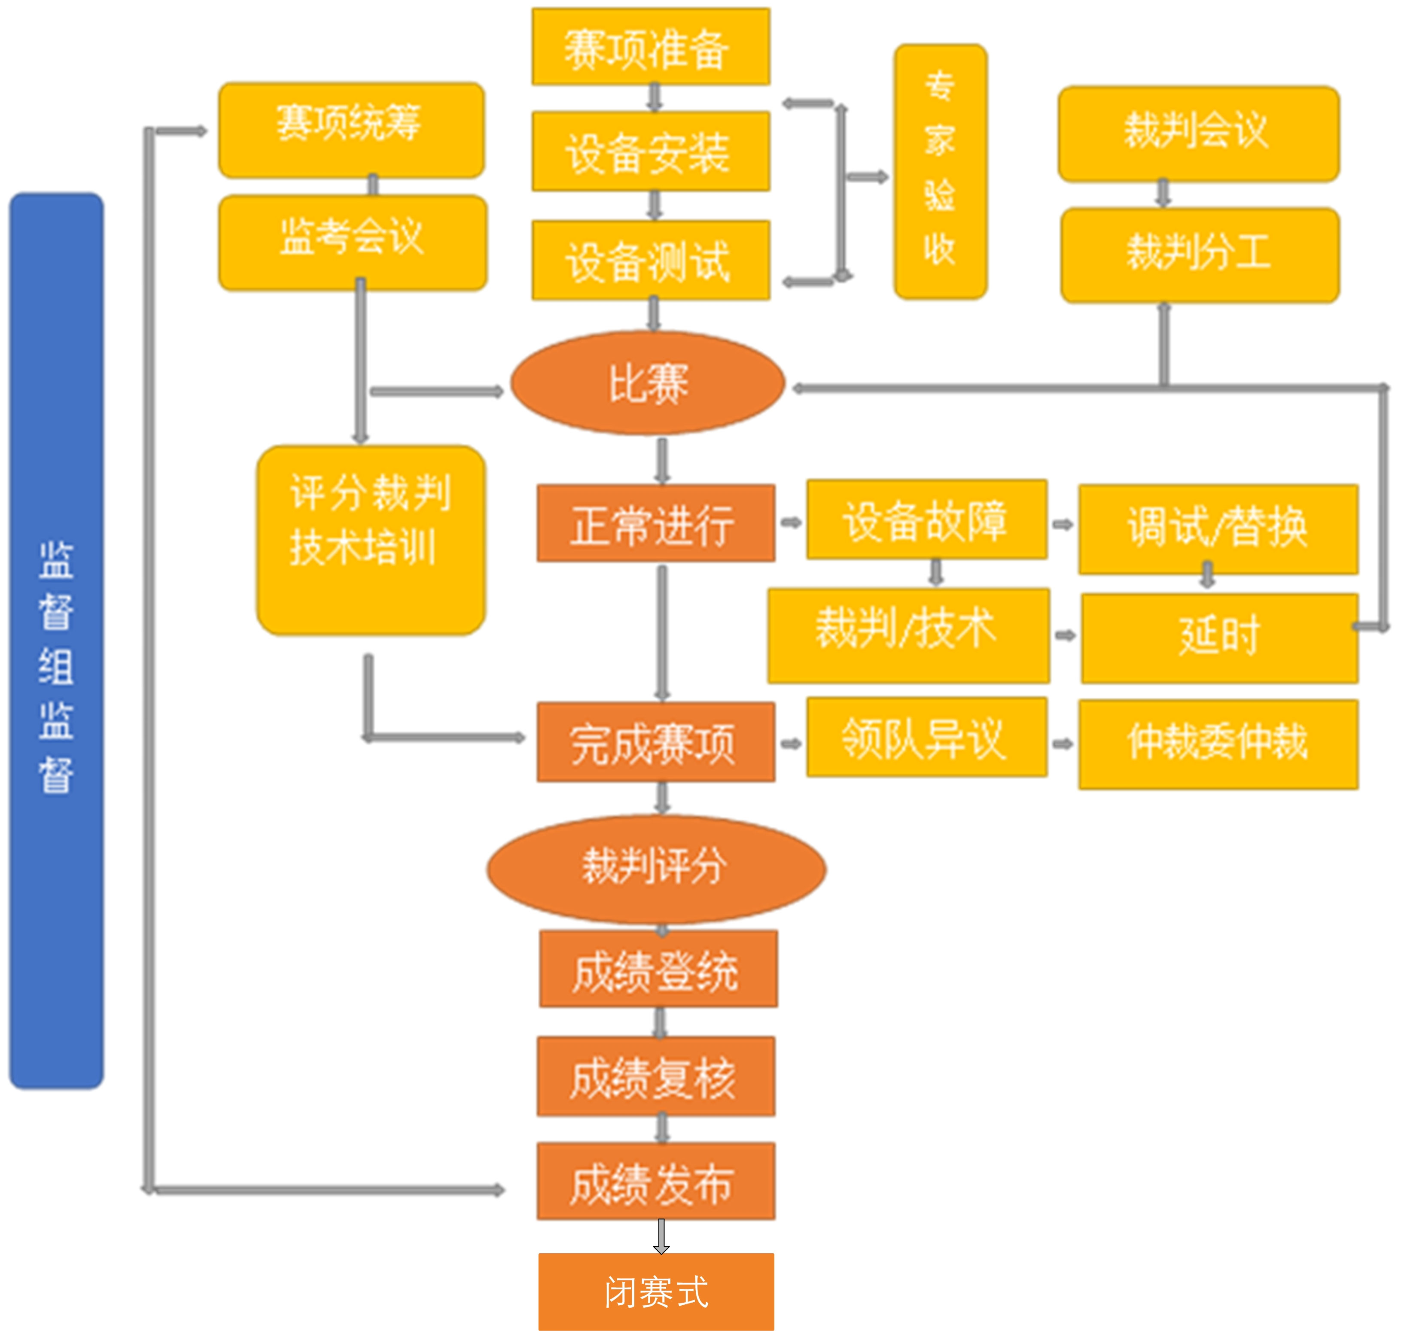
六、竞赛赛卷
赛项执委会下设的赛项专家工作组负责本赛项赛题的编制工作。
赛题全部公开，公开方式为赛题库公开。赛题库按照《全国职业院校技能大赛制度汇编》要求，于开赛前一个月，在大赛网络信息发布平台（www.chinaskills-jsw.org）发布；本赛项建立赛卷库，赛卷库赛卷数量不少于10套，各套赛卷的重复率不超过50%。正式赛卷于比赛前三天内，把赛卷随机排序后，在监督组的监督下，由裁判长指定相关人员抽取正式赛卷与备用赛卷。赛项比赛结束后一周内，正式赛卷（包括评分标准）通过大赛网络信息发布平台公布。比赛完成后，参赛队不得将赛题带离赛场，由现场裁判对试题进行回收。
七、竞赛规则
按照《全国职业院校技能大赛制度汇编》中的相关制度执行。
（一）参赛报名
参赛选手3名，须为2018年度中等职业学校全日制在籍学生；五年制高职的一至三年级（含三年级）学生可参加比赛。年龄须不超过21周岁(年龄计算的截止时间以2018年5月1日为准），不得跨校组队，同一学校报名参赛队不超过1支；凡在往届本赛项全国职业院校技能大赛中获一等奖的学生，不得再参加本项目的比赛。
参赛队可配指导教师，指导教师不得超过2人，指导教师须为本校专兼职教师。
（二）参赛要求
1.竞赛前1日安排各参赛队领队、参赛选手熟悉赛场。
2.严禁参赛选手、赛项裁判、工作人员私自携带通讯、摄录设备进入比赛场地。
3.参赛选手所需的硬件、软件和辅助工具统一提供，参赛队不得使用自带的任何有存储功能的设备，如硬盘、光盘、U盘、手机、随身听等。
4.所有参赛选手都必须携带参赛证件进行检录。
5.参赛选手应严格遵守赛场纪律，服从指挥，着参赛服装、仪表端庄整洁，自觉遵守赛场纪律，服从赛项执委会的指挥和安排，爱护大赛场地的设备和器材。选手必须佩带参赛证提前30分钟列队参赛，比赛场地通过加密抽签决定，粘贴参赛号于左臂，对号入座。
6.参赛队自行决定选手分工、工作程序。
7.比赛过程中，选手须严格遵守操作规程，确保人身及设备安全，并接受裁判员的监督和指示,如遇问题须举手向裁判人员提问。若因选手原因造成设备故障或损坏而无法继续比赛的，裁判长有权决定终止该队比赛；若非因选手个人原因造成设备故障的，必须经现场裁判确认予以解决，故障中断时间不计时；比赛结束前，需打扫整理赛位，保持整洁有序。
8.参赛选手在比赛过程中不得擅自离开赛场，如有特殊情况，须经现场裁判同意后作特殊处理。
9.当听到比赛结束命令时，参赛选手应立即停止所有操作，不得以任何理由拖延比赛时间。
10.竞赛所需的设备、工具和材料统一提供，离开赛场时，不得将与比赛有关的物品带离现场。
11.成绩评定评分方法分为现场评分和结果评分。“项目管理考评”采用现场评分，由评分裁判根据竞赛过程中表现完成评分；“网络布线速度竞赛”、“项目施工及测试”部分采用结果评分，是评分裁判对参赛选手提交的竞赛成果完成情况进行评分。
12.最终竞赛成绩经复核无误及裁判长、监督长签字确认后，在指定地点，以纸质形式向全体参赛队进行公示，并在闭赛式上予以公布。
八、竞赛环境
（一）竞赛区域
在1600㎡的场地上，按照U形布置竞赛工位。竞赛工位用实训墙隔离，并标有醒目的工位编号，每个工位面积在15㎡左右，确保参赛队之间互不干扰。每个比赛工位标明编号。环境标准要求保证赛场采光（大于500 lux）、照明和通风良好；提供稳定的电源，并提供应急的备用电源；提供足够的干粉灭火器材，每个工位提供一个垃圾箱。
（二）赛场环境
赛场周围要设立警戒线，防止无关人员进入发生意外事件。比赛现场内应参照相关职业岗位的要求为选手提供必要的劳动保护，承办单位应提供保证应急预案实施的条件，必须明确制度和预案，并配备急救人员与设施。
（三）其他区域
可设置观摩区、成果展示区、体验区，在不影响选手竞赛的前提下组织领队或指导教师进行有组织有纪律现场观摩。
九、技术规范
竞赛结合企业人才需求，参考国家相关标准制定。
（一）教学标准
中等职业学校信息技术类专业教学标准
（二）行业标准
序号 | 标准号 | 中文标准名称
1 | GB50311-2016 | 综合布线系统工程设计规范
2 | GB50312-2016 | 综合布线系统工程验收规范
3 | GB50174-2017 | 电子信息系统机房设计规范
4 | GB21671-2008 | 基于以太网技术的局域网系统验收测评规范
5 | GB/T22239-2008 | 信息系统安全等级保护基本要求
十、技术平台
对竞赛赛场要求通风良好、每个赛位12-15平方米左右、赛位独立，选手操作互不干扰、做好必要的安全防护措施，尤其是电力的设计。
- 比赛器材和技术平台：
- 网络布线设备技术平台
序号 | 设备类别 | 名称 | 型号 | 单位 | 数量 | 品牌
1 | 硬件 | 钢制实训墙组-网络综合布线实训装置 | KYSYZ-04-0233 | 套 | 1 | 西元
2 | 硬件 | 智能布线实训装置-网络配线实训装置 | KYPXZ-01-52 | 套 | 1 | 西元
3 | 硬件 | 光纤性能测试实训装置-光缆配线端接实训装置 | KYPXZ-02-06 | 套 | 1 | 西元
4 | 硬件 | 路由器 | TP-LINK | 套 | 1 | TP-LINK
5 | 硬件 | 光纤熔接机 | KYRJ-369 | 套 | 1 | 西元
6 | 硬件 | 综合布线工具箱 | KYGJX-12 | 套 | 1 | 西元
7 | 硬件 | 光纤工具箱（冷接） | KYGJX-31 | 套 | 1 | 西元
8 | 硬件 | 电动工具箱 | KYGJX-13 | 套 | 1 | 西元
9 | 硬件 | 人字梯 | 5L | 把 | 1 | 西元
10 | 耗材 | 双绞线缆、同轴电缆、单芯单模皮线光缆、底盒、信息模块、面板等 | 西元配套 | 批 | 1 | 西元
11 | 软件 | 智能布线管理软件 | KYGLRJ-01 | 套 | 1 | 西元
2、个人计算机
序号 | 类别 | 设备 | 厂商 | 配置要求 | 数量
1 | 硬件 | 个人计算机 | 国产 | 操作系统：Windows 7或更新版本  处理器：2.2GHz 以上  内存：4GB以上  硬盘：500GB以上  外设：U口不少于4个，自带串口用于连接调试线缆  网卡：有限千兆以太网1个，无线网络适配器1个  显示器：分辨率1024x768像素或以上 | 1台
（二）竞赛软件平台
序号 | 软件类别 | 软件名称 | 备注
1 | 客户端操作系统 | Windows7旗舰版64bit（中文版） | 试用版
2 | 解压缩软件 | RAR4.0（中文版） | 试用版
3 | 文档处理软件 | Microsoft Office 2013（中文版） | 试用版
4 | PDF阅读器 | Adobe Reader X1 11 | 试用版
5 | IE浏览器 | Internet Explorer11 | 试用版
6 | 截图工具 | FScapture6.5 | 免费
7 | 制图软件 | AutoCAD2013、Microsoft Visio2013 | 试用版
8 | 智能布线管理软件 | 定制版 | 试用版
十一、成绩评定
（一）评分原则竞赛评分严格按照公平、公正、公开的原则，评分标准以国家标准为依据，重点考察参赛选手网络综合布线项目的工程设计能力、工程实际操作能力和工程综合管理能力。
数据链路和光纤链路通断评分、网络拓扑结构以智能布线管理系统测试结果和电子配线架LED灯作为评分依据，测试结果可在管理端查看。
（二）评分包括3个部分的内容
1.网络布线速度竞赛（占分30%）
2.项目施工及测试考评（占分65%）。根据竞赛试卷内容，对每个参赛队的操作情况进行逐项考评。
3.项目管理考评（占分5%）
（三）分值分配
1.设计速度竞赛（100分）
2.铜缆端接速度竞赛（100分）
3.光纤熔接速度竞赛（100分）
4.测试链路（100分）
5.复杂链路（100分）
6.光纤长度测试（60分）
7.建筑群子系统链路布线安装（80分）
8.建筑物子系统布线安装（210分）
9.FD配线系统施工（100分）
10.施工管理（50分）
（四）具体评分方法
1. 参赛队成绩由裁判组统一评定。裁判组遵照大赛执委会要求成立，需要裁判25名，裁判长1人，分加密裁判、现场裁判和评分裁判，评分裁判每2人为1组进行独立评判，每组裁判完成评判规定模块全部参赛队评分，保证评判公平。
2.整体评分工作采取分步得分、累计总分的积分方式，分别计算环节得分，只记录团队分数，不计参赛选手个人得分。
3.在竞赛过程中，参赛选手如有不服从裁判判决、扰乱赛场秩序、舞弊等不文明行为的，由裁判长按照规定扣减相应分数，情节严重的取消比赛资格，比赛成绩记0分。
4.为保障成绩评判的准确性，监督组对赛项总成绩排名前30%的所有参赛队伍的成绩进行复核；对其余成绩进行抽检复核，抽检覆盖率不低于15%。监督组需将复检中发现的错误以书面方式及时告知裁判长，由裁判长更正成绩并签字确认。若复核、抽检错误率超过5%，裁判组需对所有成绩进行复核。
5.赛项成绩解密后，在赛项执委会指定的地点，以纸质形式向全体参赛队进行公示。成绩无异议后，在闭赛式上予以公布。
6.本赛项各参赛队最终成绩由承办单位信息员录入赛务管理系统。承办单位信息员对成绩数据审核后，将赛务系统中录入的成绩导出打印，经赛项裁判长审核无误后签字。承办单位信息员将裁判长确认的电子版赛项成绩信息上传赛务管理系统，同时将裁判长签字的纸质打印成绩单报送大赛执委会。
7.赛项结束后专家工作组根据裁判判分情况，分析参赛选手在比赛过程中对各个知识点、技术的掌握程度，并将分析报告报备大赛执委会办公室，执委会办公室根据实际情况适时公布。
8.赛项每个比赛环节裁判判分的原始材料和最终成绩等结果性材料经监督组人员和裁判长签字后装袋密封留档，并由赛项承办院校封存，委派专人妥善保管。
十二、奖项设定
本赛项设参赛选手团体一、二、三等奖。以赛项实际参赛队(团体赛)总数为基数，一、二、三等奖获奖比例分别为10%、20%、30%(小数点后四舍五入)。本赛项获得一等奖的参赛队(团体赛)的指导教师获“优秀指导教师奖”。
十三、赛项安全
赛项安全是技能竞赛一切工作顺利开展的先决条件，是赛事筹备和运行工作必须考虑的核心问题。赛项执委会采取切实有效措施保证大赛期间参赛选手、指导教师、裁判员、工作人员及观众的人身安全。
（一）组织机构
赛项执委会组织专门机构负责赛区内赛项的安全工作，建立公安、消防、司法行政、交通、卫生、食品、质检等相关部门协调机制保证比赛安全，制定应急预案，及时处置突发事件。制定相应安全管理的规范、流程和突发事件应急预案，全过程保证比赛筹备和实施工作安全。
（二）赛项设计
1. 比赛内容涉及的器材、设备均符合国家有关安全规定。赛项专家组充分考虑了比赛内容和所用器材、耗材可能存在的危险因素，通过完善设计规避风险，采取有效防范措施保证选手备赛和比赛安全。危险提示和防范措施将在赛项技术文件中加以明确。
2. 赛项技术文件包含国家（或行业）有关职业岗位安全的规范、条例和资格证书要求等内容。
3. 赛项执委会将在赛前对本赛项全体裁判员进行裁判培训和安全培训，对服务人员进行安全培训。该赛项源于实际安全网络组建与运维的生产过程，根据《中华人民共和国劳动法》等法律法规，建立了完善的安全事故防范制度，并在赛前对选手进行培训，避免发生人身伤害事故。
4. 赛项执委会将制定专门方案保证比赛命题、赛题保管和评判过程的安全。
（三）比赛环境
1.赛项执委会须在赛前组织专人对比赛现场、住宿场所和交通保障进行考察，并对安全工作提出明确要求。赛场的布置，赛场内的器材、设备，应符合国家有关安全规定。如有必要，也可进行赛场仿真模拟测试，以发现可能出现的问题。承办院校赛前须按照赛项执委会要求排除安全隐患。
2.赛场周围要设立警戒线，防止无关人员进入，发生意外事件。比赛现场内应参照相关职业岗位的要求为选手提供必要的劳动保护。在具有危险性的操作环节，裁判员要严防选手出现错误操作。
3.承办院校应提供保障应急预案实施的条件。对于比赛内容涉及高空作业、坠物、用电量大、易发生火灾等情况的赛项，必须明确制度和预案，并配备急救人员与抢救设施。
4.赛项执委会须会同承办院校制定开放赛场和体验区的人员疏导方案。赛场环境中如存在人员密集、车流与人流交错的区域，除了设置齐全的指示标志外，须增加引导人员，并开辟备用通道。
5.大赛期间，赛项承办院校须在赛场设置医疗医护工作站。在管理的关键岗位，增加力量，建立安全管理日志。
6.参赛选手、赛项裁判、工作人员严禁携带通讯、摄录设备和未经许可的记录用具进入比赛区域；如确有需要，由赛项承办单位统一配置，统一管理。赛项可根据需要配置安检设备，对进入赛场重要区域的人员进行安检，可在赛场相关区域安放无线屏蔽设备。
（四）生活条件
1.比赛期间，原则上由赛项承办院校统一安排参赛选手和指导教师食宿。承办院校须尊重少数民族参赛人员的宗教信仰及文化习俗，根据国家相关的民族、宗教政策，安排好少数民族参赛选手和教师的饮食起居。
2.比赛期间安排的住宿场所应具有旅游业经营许可资质。
3.大赛期间有组织的参观和观摩活动的交通安全由赛区组委会负责。赛项执委会和承办院校须保证比赛期间选手、指导教师、裁判员和工作人员的交通安全。
4.赛项的安全管理，除必要的安全隔离措施外，应严格遵守国家相关法律法规，保护个人隐私和人身自由。
（五）参赛队责任
1.各省、自治区、直辖市和计划单列市在组织参赛队时，须为参赛选手购买大赛期间的人身意外伤害保险。
2.各省、自治区、直辖市和计划单列市参赛队组成后，须制定相关安全管理制度，落实安全责任制，确定安全责任人，签订安全承诺书，与赛项责任单位一起共同确保参赛期间参赛人员的人身财产安全、
3.各参赛单位须加强对参赛人员的安全管理及教育，并与赛场安全管理对接。
（六）应急处理
比赛期间发生意外事故时，发现者应在第一时间报告赛项执委会，同时采取措施，避免事态扩大。赛项执委会应立即启动预案予以解决并向赛区执委会报告。出现重大安全问题的赛项可以停赛，是否停赛由赛区组委会决定。事后，赛区执委会应向大赛执委会报告详细情况。
（七）处罚措施
1.赛项出现重大安全事故的，停止承办单位的赛项承办资格。
2.因参赛队伍原因造成重大安全事故的，取消其参赛资格。
3.参赛队伍有发生重大安全事故隐患，经赛场工作人员提示、警告无效的，可取消其继续比赛的资格。
4.赛事工作人员违规的，按照相应的制度追究责任。情节恶劣并造成重大安全事故的，由司法机关追究相应法律责任。
十四、竞赛须知
所有参赛人员应该树立正确的参赛观，严格遵守《全国职业院校技能大赛制度》，熟悉赛项规程的相关要求，具体要求如下：
所有参赛人员应该树立正确的参赛观，严格遵守《全国职业院校技能大赛制度》，熟悉赛项规程的相关要求，具体要求如下：
（一）参赛领队
1.领队应按时参加赛前领队会议，不得无故缺席。
2.领队负责组织本省参赛队参加各项赛事活动。
3.领队应积极做好本省参赛队的服务工作，协调参赛队与赛项组织机构、承办院校的对接。
4.参赛队认为存在不符合竞赛规定的设备、工具、软件，有失公正的评判、奖励，以及工作人员的违规行为等情况时，须由领队在该赛项竞赛结束后 2 小时内，向赛项仲裁组提交书面申诉材料。参赛队领队应带头服从和执行申诉的最终仲裁结果，并要求指导教师、选手服从和执行。
（二）指导教师
1.指导教师应该根据专业教学计划和赛项规程合理制定训练方案，认真指导选手训练，培养选手的综合职业能力和良好的职业素养，克服功利化思想，避免为赛而学、以赛代学。
2.指导教师应该根据赛项规程要求做好参赛选手保险办理工作，并积极做好选手的安全教育。
3.指导教师参加赛项观摩等活动，不得违反赛项规定进入赛场，干扰比赛正常进行。
（三）参赛选手
1.参赛选手应该文明参赛，服从裁判统一指挥，尊重赛场工作人员，自觉维护赛场秩序。如参赛选手因对裁判不服从而停止比赛，则以弃权处理。
2.参赛选手须严格遵守竞赛规程规定的安全操作流程，防止发生安全事故。
3.参赛选手应该爱护赛场使用的设备、仪器等，不得人为损坏比赛所使用的仪器设备。
4.参赛选手须严格按照规定时间进入候考区和比赛场地，不允许携带任何竞赛规程禁止使用的电子产品及通讯工具，以及其它与竞赛有关的资料和书籍，不得以任何方式泄露参赛院校、选手姓名等涉及竞赛场上应该保密的信息。
（四）参赛队
1.参赛队应该参加赛项承办单位组织的闭赛式等各项赛事活动。
2.在赛事期间，领队及参赛队其他成员不得私自接触裁判，凡发现有弄虚作假者，取消其参赛资格，成绩无效。
3.所有参赛人员须按照赛项规程要求完成赛项评价工作。
4.对于有碍比赛公正和比赛正常进行的参赛队，视其情节轻重，按照《全国职业院校技能大赛奖惩办法》给予警告、取消比赛成绩、通报批评等处理。其中，对于比赛过程及有关活动造成重大影响的，以适当方式通告参赛院校或其所属地区的教育行政主管部门依据有关规定给予行政或纪律处分，同时停止该院校参加全国职业院校技能大赛1年。涉及刑事犯罪的移交司法机关处理。
（五）工作人员须知
1. 树立服务观念，一切为选手着想，以高度负责的精神、严肃认真的态度和严谨细致的作风，在赛项执委会的领导下，按照各自职责分工和要求认真做好岗位工作。
2. 所有工作人员必须佩带证件，忠于职守，秉公办理，保守秘密。
3. 注意文明礼貌，保持良好形象，熟悉赛项指南。
4. 自觉遵守赛项纪律和规则，服从调配和分工，确保竞赛工作的顺利进行。
5. 提前30分钟到达赛场，严守工作岗位，不迟到，不早退，不得无故离岗，特殊情况需向工作组组长请假。
6. 熟悉竞赛规程，严格按照工作程序和有关规定办事，遇突发事件，按照应急预案，组织指挥人员疏散，确保人员安全。
7. 工作人员在竞赛中若有舞弊行为，立即撤销其工作资格，并严肃处理。
8. 保持通讯畅通，服从统一领导，严格遵守竞赛纪律，加强协作配合，提高工作效率。
十五、申诉与仲裁
按照《全国职业院校技能大赛制度汇编》中的相关制度执行。
1. 各参赛队对不符合大赛和赛项规程规定的仪器、设备、工装、材料、物件、计算机软硬件、竞赛使用工具、用品，竞赛执裁、赛场管理，以及工作人员的不规范行为等，可向赛项仲裁组提出申诉。申诉主体为参赛队领队。参赛队领队可在比赛结束后（选手赛场比赛内容全部完成）2小时之内向仲裁组提出书面申诉。
2.书面申诉应对申诉事件的现象、发生时间、涉及人员、申诉依据等进行充分、实事求是的叙述，并由领队亲笔签名。非书面申诉不予受理。
3.赛项仲裁工作组在接到申诉报告后的2小时内组织复议，并及时将复议结果以书面形式告知申诉方。申诉方对复议结果仍有异议，可由省（市）领队向赛区仲裁委员会提出申诉。赛区仲裁委员会的仲裁结果为最终结果。
4.仲裁结果由申诉人签收，不能代收，如在约定时间和地点申诉人离开，视为自行放弃申诉。
5.申诉方可随时提出放弃申诉，不得以任何理由采取过激行为扰乱赛场秩序。
十六、竞赛观摩
本赛项将会设计观摩区，使用大屏幕实时显示比赛现场实况。
本赛项允许进行公开观摩，但需视承办校场地情况具体执行，在竞赛不被干扰的前提下预先设计观摩方案、安全开放赛场。观摩人员需佩戴观摩证件在工作人员带领下沿指定路线、在指定区域内到现场观赛。
十七、竞赛直播
本赛项竞赛时组织专人拍摄，记录比赛的开、闭幕式。竞赛时采用全过程录像。赛后邀请媒体采访优秀选手、优秀指导教师、裁判专家或企业人士，并留档作为赛事成果之一。
十八、资源转化
为贯彻落实《全国职业院校技能大赛赛项资源转化工作办法》文件精神，进一步加强网络布线赛项对中职计算机网络技术专业教学改革与发展的引领作用，拓展赛项成果在教学过程中的推广和应用，依托大赛资源，开发形成符合行业标准、契合课程标准、突出技能特色、展现竞赛优势、满足职业教育教学要求的共享性资源，开展网络布线赛项教学资源转化工作。
（一）建设思路
1.课程资源
形成一套培养标准、培养方案、核心课程、特色教材和数字资源。
2.项目实训资源
基于大赛资源，面向每个学期的实训周，开发一系列的项目体系和资源。
3.师资培养
通过多种形式的师资培训班，培养一批具备专业领军水平、能够传帮带培训教学团队的“种子”名师，开发涵盖专业教学法、课程开发与应用、技术技能实训、教学实践与演练等专题模块的师资培训体系,提升教师的课程开发能力、理实一体教学能力、专业实践技能、信息技术应用能力。
4.专业建设
修订“网络布线”专业课程库，确定新的课程中编写课程标准，为学校建设中职计算机网络技术等专业提供课程指导；在中职计算机网络技术专业课程库基础上，按职业教育专业建设标准流程，为中职计算机网络专业在行业利用方向上，分别设计出专业建设方案、课程体系和教学计划。
5.教材编写
计划联合部分优秀中职学校，编写教材，并计划于2018年底出版发行，供开设中职计算机网络技术专业的学校使用。
6.教学资源
提供网络布线实训指导书、课件和操作视频，提供讲解视频，在应用层面上为学校教学提供丰富的教学资源。
7.组织推广
举办网络布线技术在研讨会，由获奖的指导教师或学生介绍大赛成果，包括本赛项资料文本、音视频、图片成果等，围绕着大赛成果交流学习的体会，分组展开研讨，提出进一步深入研究的做法、建议。使大赛成果深入人心，使大赛成果在院校得以有效推广应用。
8.师资队伍
赛后持续借助计算机网络技术培训的有效方式推广成果。由院校与企业共育师资，借助师资培训的机会，推广大赛的成果；以切实转变技术教育的教学理念，促进相关课程的人才培养模式创新。
9.校企合作
加强与企业合作，让大赛成果走近行业。注重大赛成果向行业转化，把大赛成果与行业应用紧密对接，转化为可在实际工程案例中实施的实际计算机网络技术应用项目，产生直接的经济效应和社会效应。
10.国际合作
让大赛成果走出国门，接受更大的挑战。推荐优秀的大赛选手成果参与国际性的比赛，切实推动我国信息领域的国际性发展。
（二）资源建设内容与进度安排

资源名称 |  |  | 表现形式 | 资源数量 | 资源要求 | 完成时间
基本资源 | 风采展示 | 赛项宣传片 | 视频 | 1 | 15分钟以上 | 赛后1周
 |  | 风采展示片 | 视频 | 1 | 10分钟以上 | 赛后1周
 | 技能概要 | 技能介绍 | 文档 | 1 | 电子文档 | 赛后2周
 |  | 技能要点
 |  | 评价指标
 |  | 技能要点分析 | 视频 | 1 | 120分钟 | 赛后2月
 | 教学资源 | 专业教材 | 电子文档 | 2 | 电子教材 | 赛后2月
 |  | 技能训练指导书 | 电子文档 | 1 | 电子教材 | 赛后2月
 |  | 大赛作品集 | 照片 | 1 | 图集 | 赛后3月
 |  | 技能操作规程 | 电子文档 | 30 | 国集 | 赛后2月
拓展资源 | 案例库 |  | 电子文档 | 1 | 电子教材 | 赛后2月
 | 素材资源库 |  | 电子文档 | 1 | 电子教材 | 赛后6月
 | 试题库 |  | 电子文档 | 1 | 电子教材 | 赛后2月
 | 衍生成果 |  | 电子文档及纸质教学资源 | 2 | 电子和纸质教学资源库 | 赛后6月
 | 优秀选手访谈 |  | 视频 | 3 | 30分钟 | 赛后1月

附图1. 每个竞赛工位平面布局
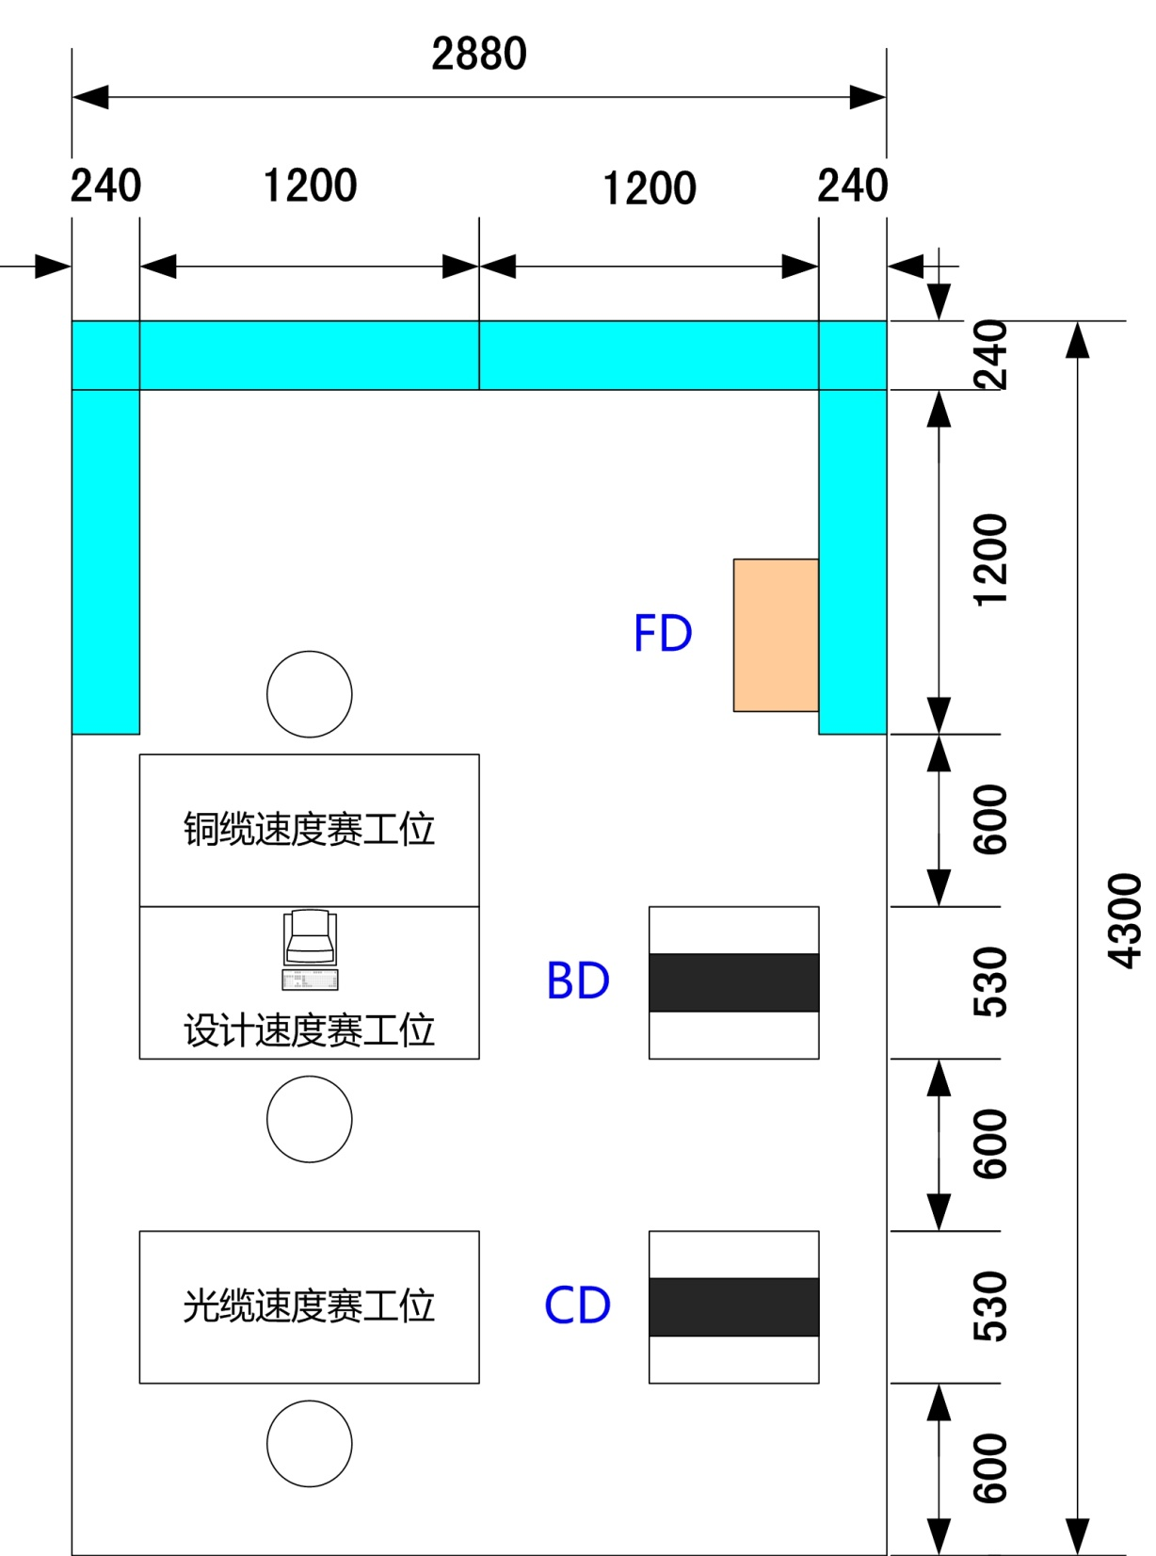

附件1：
网络布线项目竞赛样卷
（满分1000分，时间180分钟）

一、注意事项：
（一）全部书面作品、布线工程作品只能按要求填写机位号等进行识别，不得填写指定内容之外的任何识别性标记。如果出现地区、校名、人名等其他任何与竞赛队有关的识别信息，一经发现，竞赛试卷和作品作废，比赛按零分处理，并且提请大赛组委会进行处罚；
（二）竞赛试卷、竞赛作品、竞赛工具、竞赛器材及竞赛材料等不得带出竞赛场地，一经发现，竞赛作品作废，比赛按零分处理，并且提请大赛组委会进行处罚；
（三）进入竞赛场地，禁止携带/使用移动存储设备、计算器、通讯工具、加工/施工工具及参考资料等；
（四）竞赛所用器材/耗材，在竞赛开始前已全部发放到各个竞赛队，保证充分满足竞赛需求。竞赛开始前，请仔细核对材料明细表，并于比赛开始前签字确认（未签字确认前禁止开始比赛）。竞赛过程中，不再另行发放器材/耗材；
（五）请仔细阅读本试卷要求及试卷分析要求，按照试卷规定要求/需求进行设备/器材配置、加工及调试；
（六）竞赛过程中，参赛队要做到工作井然有序、不跨区操作、不喧哗，竞赛施工材料、加工废料、施工模块等分区有序存放；
（七）竞赛时间结束后，立即停止操作。竞赛试卷放在电脑旁边，等待裁判员检查和参赛队确认，确认后参赛队必须立即离开竞赛场地；
（八）对设备上未标注端口编号的配线架，规定端口号均依次从左向右从小到大编号（左…… 1、2、3……n ……右）。每楼层机柜内配线架依次为网络配线架、语音配线架、光纤配线架（从上到下，第一个网络配线架编号为W1，第二个网络配线架编号为W2，第一个语音配线架编号为Y1，第一个光纤配线架编号为G1）；BD机架网络配线架使用双配智能配线架，从上至下编号为S1、S2；
（九）本次比赛由速度竞赛、工程施工安装和工程管理三部分组成，比赛时间180分钟，满分1000分。比赛所需的相关电子文档均存放在本竞赛组计算机桌面的“网络布线－n”(n为机位号)文件夹中（以下简称“指定文件夹”），竞赛要求参赛队的所有设计及说明电子文档均需保存在本项指定文件夹内；
（十）速度竞赛结束，将铜缆端接速度竞赛作品存放在收纳箱里并将收纳箱摆放在光缆速度赛工位的左侧。设计速度赛作品统一拷贝到大赛备用U盘根目录下；
（十一）数据信息点与语音信息点全部使用数据模块端接。第二部分涉及到制作网络跳线，全部按TIA/EIA-568B标准直通线制作。
二、网络布线速度竞赛（300分）
竞赛开始首先进行网络布线速度竞赛，时间为45分钟，每个参赛队3名选手分别进行设计速度竞赛、铜缆端接速度竞赛和光纤熔接速度竞赛，参赛队自行决定选手分工。
速度竞赛时间为45分钟。请认真研读图纸和技术要求，特别注意工作任务的种类、缆线长度、端接位置、现场管理等，请规范操作，优先保证工作质量，在规定时间完成竞赛任务。
（一）设计速度竞赛（45分钟）（100分）
根据竞赛工位环境，结合“图6网络布线实训环境模型图”所示，模拟给定的综合布线系统工程项目，要求竞赛队按照试卷要求完成模拟楼宇二个楼层网络布线系统工程项目设计；所有文件保存在指定文件夹内，且仅该指定文件夹中指定文件作为裁判评分依据。
本模拟楼宇二个楼层网络布线系统工程项目，依据GB50311-2016《综合布线系统工程设计规范》,具体要求如下：
（1）所述项目名称统一规定为“模拟楼宇网络布线工程”+机位号(机位号取2位数字，不足2位前缀补0)；
（2）如图6所示，该竞赛工位环境，从左至右分别是:1号墙、2号墙、3号墙、4号墙，模拟楼宇二个楼层的楼宇结构，每层四个房间(房间01、房间02、房间03、楼层管理间)，图6中101、102、103…203为房间编号。BD机架、CD机架模拟设备间和建筑群子系统；
（3）每个楼层管理间配置的机柜为42U国标交换机柜（本项目使用6U机柜模拟）。
1.网络布线系统图设计（20分）
使用Visio或者Auto CAD软件，参照图1完成CD-TO网络布线系统拓扑图的设计绘制。要求概念清晰、图面布局合理、图形正确、符号标记清楚、连接关系合理、说明完整、标题栏合理（包括项目名称、图纸类别、编制人、审核人和日期，其中编制人、审核人均填写竞赛机位号），设计图以文件名“系统图.vsd/系统图.dwg”保存到指定文件夹，且生成一份JPG格式文件。生成文件的系统选项以系统默认值为主，要求图片颜色及图片质量清晰易于分辨。
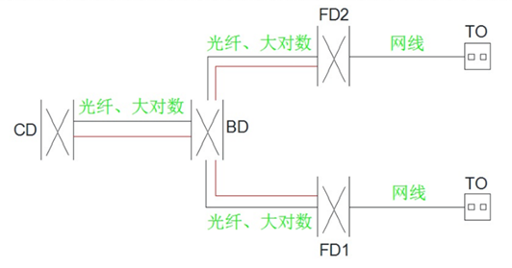
图1 系统图（参照）
2. 网络布线系统施工图设计（30分）
使用Visio或者Auto CAD软件将“图6网络布线实训环境模型图”绘制成平面施工图。要求施工图中的文字、线条、尺寸、符号描述清晰完整。竞赛设计突出：链路路由、信息点、电信间机柜设置等信息的描述。标题栏合理（包括项目名称、图纸类别、编制人、审核人和日期，其中编制人、审核人均填写竞赛机位号），施工图以文件名“施工图.vsd/施工图.dwg”保存到指定文件夹，且在该指定文件夹中以文件名为“施工生成图n”生成（另存）一份JPG格式文件（n为图号，即每张图生成一个JPG文件）。根据以上要求及条件，绘制网络布线系统施工图，要求包括以下内容：
（1）CD-TO布线路由、设备位置和尺寸正确；
（2）机柜和网络插座位置、规格正确；
（3）图面布局合理，位置尺寸标注清楚正确；
（4）图形符号规范，说明正确和清楚；
（5）标题栏完整，签署竞赛机位号等基本信息。
3.信息点点数统计表编制（10分）
使用Excel软件,按照表1格式完成信息点点数统计表的编制。要求项目名称正确、表格设计合理、信息点数量正确、竞赛机位号（建筑物编号、编制人、审核人均填写竞赛机位号，不得填写其它内容）及日期说明完整 ，编制完成后文件保存到指定文件下，保存文件名为“信息点点数统计表”。
说明：图6中，房间编号=楼层序号+本楼层房间序号。 其中：楼层序号取1位数字，本楼层房间序号取2位数字。
表1：信息点点数统计表
信息点点数统计表
项目名称：建筑物编号：
楼层  编号 | 信息点类别 | 房间序号 |  |  |  | 楼层信息点合计 |  | 信息点  合计
 |  | 01 | 02 | …… | nn | 数据 | 语音
1层 | 数据
 | 语音
2层 | 数据
 | 语音
信息点合计
编制人签字：审核人签字：日期： 年 月 日
4.信息点端口对应表编制（10分）
使用Excel软件,按照表2格式完成信息点端口对应表的编制。要求严格按下述设计描述，项目名称正确，表格设计合理，端口对应编号正确，相关含义说明正确完整，竞赛机位号（建筑物编号、编制人、审核人均填写竞赛机位号，不得填写其它内容）及日期说明完整。编制完成后文件保存到指定文件下，保存文件名为“信息点端口对应表”。
信息点端口对应表编号编制规定如下：
房间编号-插座插口编号-楼层机柜编号-配线架编号-配线架端口编号
说明：
（1）房间编号=楼层序号+本楼层房间序号，其中：楼层序号取1位数字，本楼层房间序号取2位数字。房间编号按照图6所示，分别为101、102……203；
（2）插座插口编号取2位数字+1位说明字母，1位说明字母为：语音信息点取字母“Y”，数据信息点取字母“D”。2位数字为图6中的插座编号；
（3）楼层机柜编号按楼层顺序依次为FD1、FD2；
（4）配线架端口号取2位数字，配线架端口从左至右编号依次为01、02、03……；
（5）所有数据信息点端接到W1配线架，所有语音信息点端接到W2配线架；
例如：第一层第1个数据信息点和语音信息点对应的信息点端口对应表编号分别为：101-11D-FD1-W1-01，101-11Y-FD1-W2-01。
表2：信息点端口对应表
信息点端口对应表
项目名称：建筑物编号：
序号 | 信息点端口 对应表编号 | 房间编号 | 插座插口编号 | 楼层机柜编号 | 配线架 编号 | 配线架端口编号
1
2
编制人签字：审核人签字：日期： 年 月 日
5.材料统计表编制（10分）
按照图6所示，参照表3格式，完成网络布线系统材料统计表的编制。
要求：材料名称和规格/型号正确，数量符合实际并统计正确，辅料合适，竞赛机位号（建筑物编号、编制人、审核人均填写竞赛机位号，不得填写其它内容）和日期说明完整。编制完成后文件保存到指定文件下，保存文件名为“材料统计表”。
表3：材料统计表
材料统计表
项目名称：建筑物编号：
序号 | 材料名称 | 材料规格/型号 | 单位 | 数量
编制人签字：审核人签字：日期： 年 月 日
6.竣工报告（20分）
按照图6所示模拟楼宇二个楼层网络布线系统工程的设计和安装施工过程，编写工程项目竣工报告，具体内容包括项目名称、设计依据、项目概况、项目施工内容、编制人、审核人及日期等。要求报告名称正确，内容清楚完整，版面美观，编写完成后以文件名为“竣工报告”， 保存到指定文件夹内。
（二）铜缆端接速度竞赛（45分钟）（100分）
1.铜缆端接速度竞赛准备阶段时间15分钟，准备内容和方法，计算在比赛时间内。查验竞赛所用材料的数量和质量以及确保工具能正常使用（允许选手在准备时间内试用工具和测线器等器材）。
（1）检查300毫米长超五类非屏蔽双绞线电缆40根，超五类水晶头40个，超五类模块40个，保证数量正确和质量合格，竞赛开始后不允许弥补或者更换。
（2）制作好1根长度方便测试的RJ45水晶头-RJ45水晶头跳线，一端插入测线器，摆放在后续测试比较合适的位置。将工具摆放在台面顺手位置。
2.铜缆端接速度竞赛时间30分钟。
如图2所示，制作RJ45水晶头-RJ45水晶头跳线和RJ45模块--RJ45模块跳线两类，并且串联在一起。具体要求：
（1）必须保证每根跳线合格，不合格跳线不得串联，多根跳线串联后通断测试合格，允许选手使用测线器进行测试；
（2）符合EIA/TIA568B标准，保证线序正确，水晶头按照T568B线序接线，模块按照产品标签规定T568B接线；
（3）同时评判端接的外观质量，操作规范，环境卫生等。跳线剥除护套长度合适，剪掉撕拉线，水晶头护套压接到位，模块剪掉线头。
（4）竞赛开始首先制作RJ45模块--RJ45模块跳线，并且插入准备阶段制作的RJ45水晶头-RJ45水晶头跳线，然后再制作RJ45水晶头-RJ45水晶头跳线、RJ45模块--RJ45模块跳线，按此循环制作，边做边串联和测试。
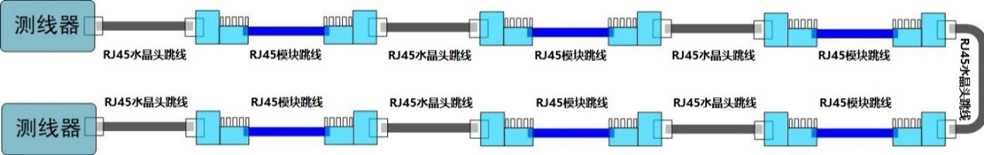
图2铜缆跳线速度竞赛串联图
（三）光纤熔接速度竞赛（45分钟）（100分）
1.光纤熔接速度竞赛准备阶段时间15分钟，准备内容和方法，计算在比赛时间内。确保竞赛所用工具能正常使用（允许选手试用熔接机、切割刀、剥皮钳等工具，准备酒精和无尘纸等器材）。
（1）准备5米长12芯单模光缆2根，用尼龙扎带和粘扣固定在台面，在中间做一个圈，同时考虑熔接机和工具等位置，方便快速操作。
（2）光缆剥掉外护套，在光缆的一端熔接1条SC尾纤，并且连接测试设备。
2.光纤熔接速度竞赛时间30分钟。
如图3所示，要求将两根光缆环形接续，将光缆按照光纤的色谱顺序，依次熔接，连接串成一条通路。将熔接好的光纤整齐放在台面，不要放在熔接机托盘中。在保证光损很小的前提下，记录熔接点的个数。同时评判熔接点外观质量，操作规范，环境卫生等。
具体操作技术要求和注意事项如下：
（1）请按照光纤熔接机操作说明书规定正确使用，用熔接机熔接光纤，及时清洁熔接机，保证每次熔接合格。
（2）每个熔接点必须安装1个热收缩保护管，调整加热时间正确，套管收缩合格并且居中。
（3）必须去除光纤外皮和树脂层，每芯光纤至少用酒精清洁3次。
（4）光纤剥线钳每次使用后必须及时清洁，去除剥线钳刀口上面粘留的树脂或杂物。
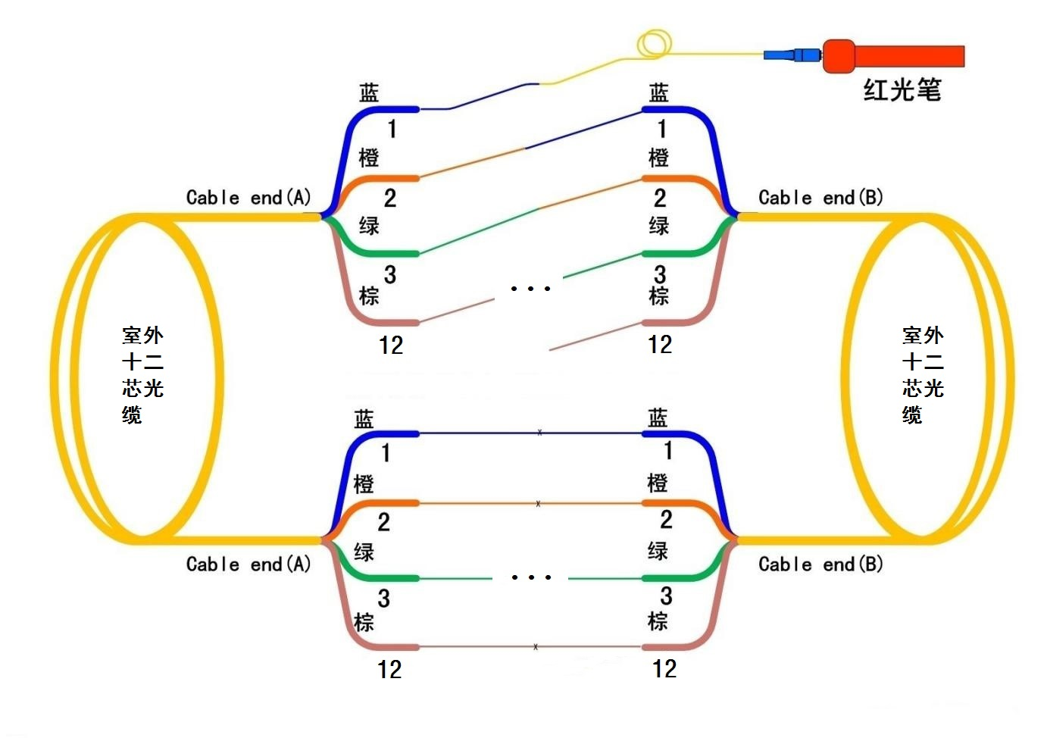
图3 光纤速度竞赛接线图
（5）正确使用和清洁光纤切割刀。
（6）允许选手在准备阶段用酒精浸泡无尘纸。
（7）热缩套管必须存放在盒子里，不允许容易穿套管像图4那样放置。
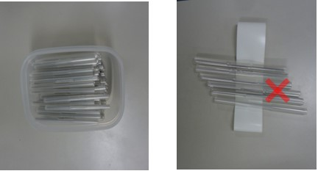
图4热收缩套管存放图
（8）选手只能使用竞赛规定的设备和器材，不允许自己创建任何特殊夹具。
（9）如果选手需要使用竞赛规定以外的器材时，必须取得裁判长同意。
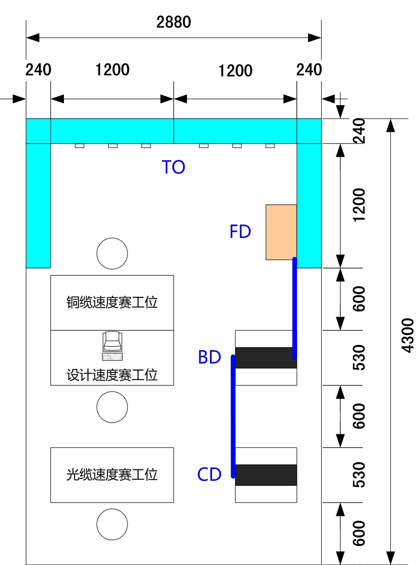
图5网络布线工程安装链路俯视图

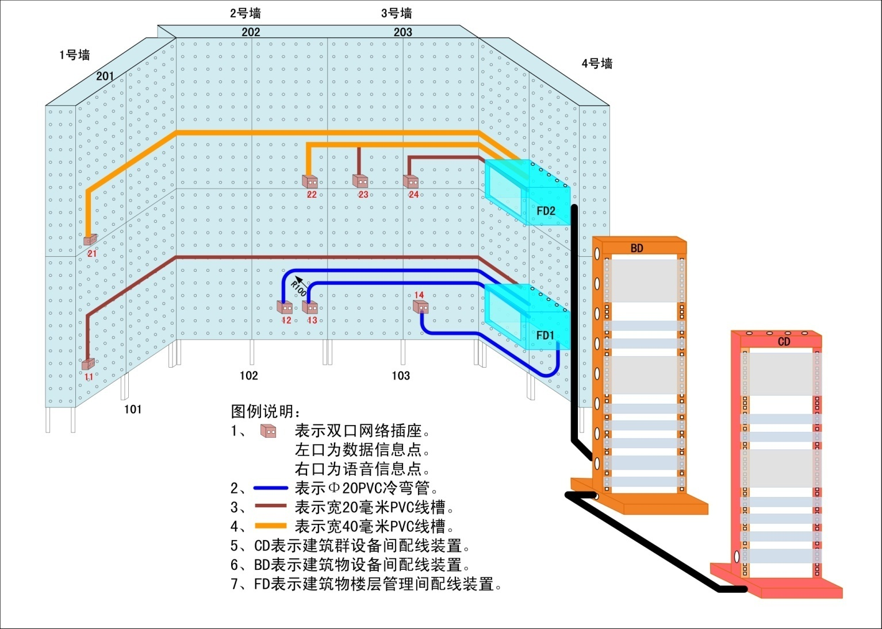
图6网络布线实训环境模型图
三、网络布线系统工程项目施工（650分）
根据大赛组委会指定设备，网络布线工程施工安装在网络综合布线实训装置进行，每个竞赛队1个U形区域，U形半封闭区域宽度约2.4米，深度约1.2米，竞赛操作区域以该U形区域为基准，竞赛操作不得跨区作业、跨区走动及跨区放置材料。
竞赛过程中，不得对仿真墙体、模拟CD机架装置、模拟BD机架装置进行位置移动操作，具体链路施工路由要求，请按试题题目要求及“图5网络布线工程安装链路俯视图”中描述的位置进行。
（一）测试链路端接（100分）
在网络跳线测试仪的实训装置上完成4个回路测试链路的布线和模块端接，路由按照“图7跳线测试链路端接路由与位置示意图”所示，每个回路链路有3根跳线组成（每回路3根跳线结构如图7中侧视图所示,图中的X表示1-4，表示第1至第4条链路），端/压接4组线束。要求链路端接正确，每段跳线长度合适，端接处拆开线对长度合适，端接位置线序正确，剪掉多余牵引线，线标正确。
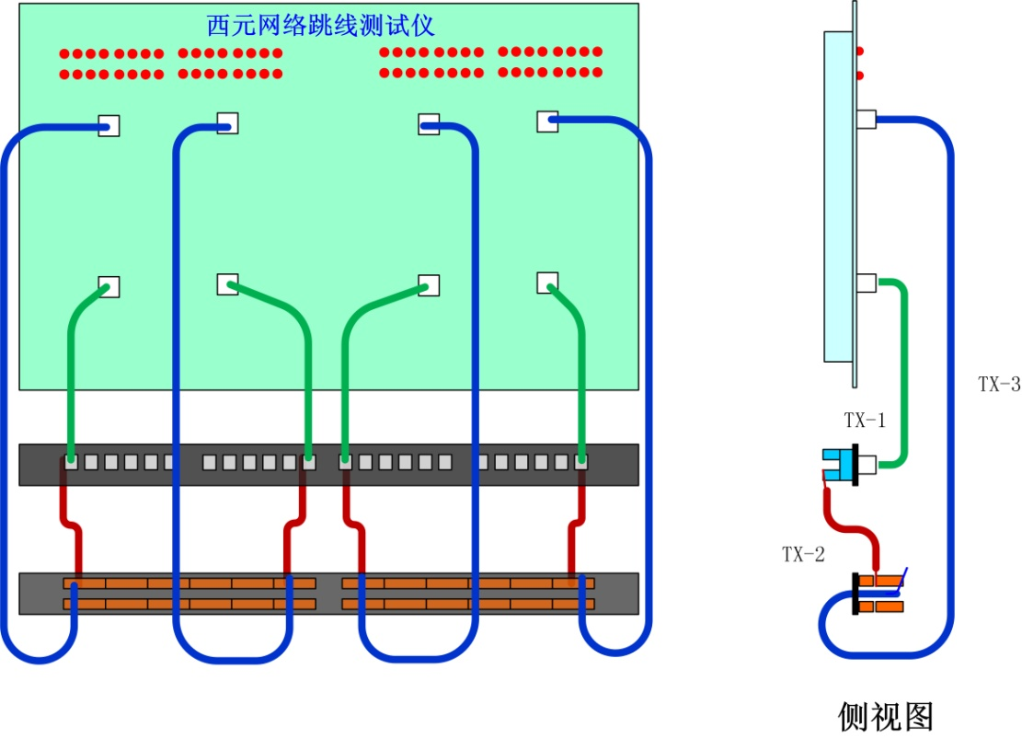
图7跳线测试链路端接路由与位置示意图
（二）复杂链路端接（100分）
在网络压线测试仪的实训装置上完成6个复杂链路的布线和模块端接，路由按照“图8压线测试链路端接路由与位置示意图”所示，每个回路有3根跳线组成（每回路3根跳线结构如图8中侧视图所示, 图中的X表示1-6，表示第1至第6条链路），端/压接6组线束。要求链路端/压接正确，每段跳线长度合适，端接处拆开线对长度合适，端接位置线序正确，剪掉多余牵引线，线标正确。
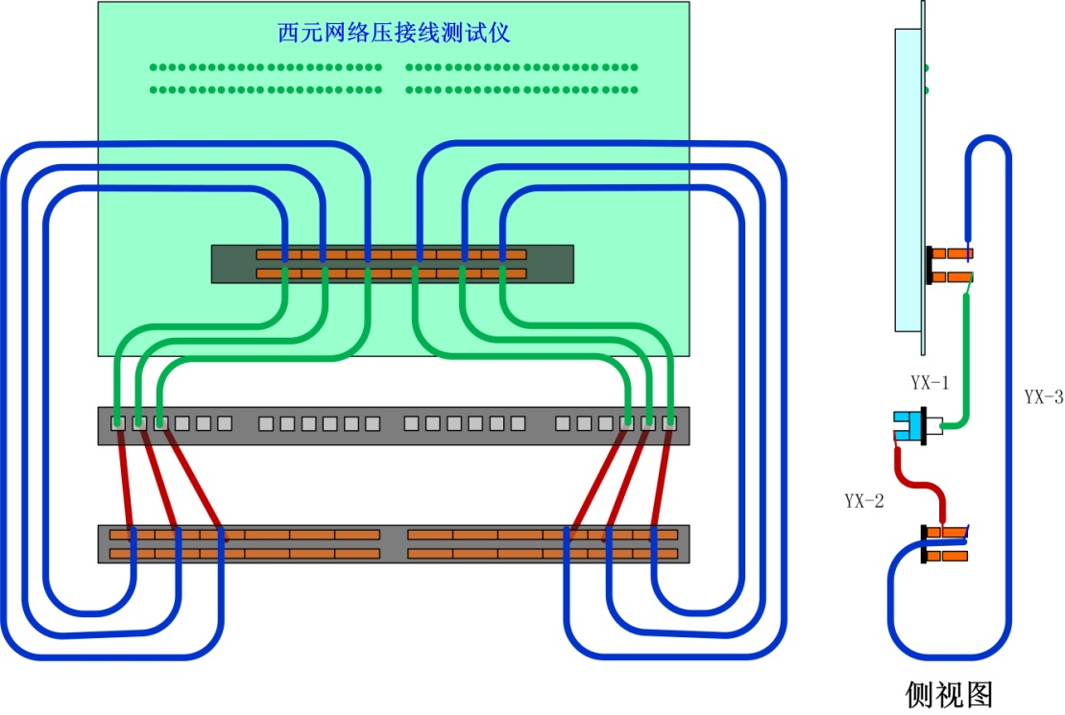
图8压线测试链路端接路由与位置示意图
（三）光纤链路长度测试（60分）
如题所示，在标有CD机架的实训装置上完成共3组光纤链路的制作和测试。制作3根长度为500cm单芯光纤，两端制作SC冷接头，两端依次分别接入光纤配线架1-3号和6-8号进线口；制作长度为60cm的SC光纤跳线，通过光纤跳线连接光纤测试仪器。
光纤制作要求：
（1）每根SC光纤跳线长度为60cm；
（2）光纤链路长度为500cm，合理盘在光纤配线架盘线架上；
（3）正确制作冷接头，按试题要求插入对应端口。
（4）插入U盘，保存3组光纤链路测试报告。
（四）CD-BD建筑群子系统链路布线安装（80分）
请按照图6所示路由，完成建筑群子系统至中心设备间子系统间干线布线安装，包括：线管的安装，缆线布放、端接。要求：主干链路路由正确，端接端口对应合理，端接位置符合下述要求。
（1）按照图5及图6所示位置，完成CD-BD线管安装。线管采用沿地面敷设方式安装，安装中Φ50PVC线管两端使用配套成品弯头和黄腊管穿入CD与BD机架内，并在管内布放2根单芯皮线光纤和1根25对大对数电缆。
（2）2根光纤的一端穿入BD机架光纤配线架，制作光纤SC冷压接头接在光纤配线架1-2号进线端口，另一端穿入CD机架光纤配线架，制作光纤SC冷压接头接在光纤配线架1-2号进线端口，BD机架和CD机架光纤配线架端口号一一对应。
（3）1根25对大对数一端穿入BD机架，端接在语音配线架底层的1-25线对（配线架左上位置），另一端穿入CD机架，端接在语音配线架底层的1-25线对（配线架左上位置）。
（五）BD-FD建筑物子系统布线安装（110分）
按照图5及图6所示位置和要求，完成中心设备间子系统至管理间子系统间干线布线安装，包括：6U机柜、网络配线架、光纤配线架、语音配线架、线管的安装，缆线布放、端接。要求：主干链路路由正确，端接端口对应合理，端接位置符合下述要求。
（1）按照图5及图6所示位置，完成BD-FD线管安装，线管采用沿地面和墙面安装方式接入机柜，安装中Φ50PVC两端使用成品弯头和三通接入BD机架与FD机柜内，并在此间管内布1根单芯皮线光纤、1根25对大对数和4根网线，要求各线管内布放缆线数量均匀。
（2）1根光纤的一端穿入BD机架光纤配线架，制作光纤SC冷压接头接在光纤配线架3号进线端口，另一端穿入FD1机柜光纤配线架，制作光纤SC冷压接头接在光纤配线架1号进线端口，端口对应关系要求：BD机架光纤配线架3号进线端口FD1机柜光纤配线架1号进线端口。
（3）完成1根大对数端接。大对数电缆的一端穿入BD机架端接在语音配线架26-50线对（配线架左下位置），另一端穿入FD2机柜端接在语音配线架1-25线对（配线架左上位置）。
（4）完成1-25线对跳线制作。安装联接模块，制作3根长度适中的网线，一端按TIA/EIA-568B线序依次（从第一对开始端接，第一根端接完接着端接第二根，依次类推）端接在BD机架语音配线架第26-50线对（配线架左下位置）联接模块的1-24线对，另一端制作RJ11水晶头接在程控交换机的1-3号端口（第一根接入程控交换机1号出线口。
（5）如图9所示完成智能布线拓扑图，图中红色线条代表智能网络跳线、绿色线条代表普通网络跳线。智能网络跳线使用定制成品跳线，普通网络跳线需手工制作。要求设备端口对应关系正确、跳线长度适中。制作2根长度适中的网线，一端依次端接在S1智能配线架1-2号端接模块，另一端制作RJ45水晶头接在交换机1-2号LAN口。
（6）2根网线一端端接在BD机架S2智能配线架1-2号端接模块，1根网线另一端穿入FD1机柜端接在W1网络配线架1号口端接模块，1根网线另一端穿入FD2机柜端接在W1网络配线架1号口端接模块。
图9 BD机架智能布线拓扑图
（六）水平配线子系统PVC线槽/线管安装和布线（100分）
如图6所示，完成底盒、模块、面板、电话分机、网络摄像头、AP的安装、链路的缆线布放、端接以及以下指定路由的线槽/线管安装。要求设备安装位置合理、剥线长度适中、线序和端接正确，预留缆线长度适中，剪掉多余牵引线。具体包括如下任务：
（1）完成FD1、FD2配线子系统PVC线槽/线管安装。线槽/线管拐弯处或衔接处全部手工制作，线管使用黄蜡管接入机柜。
（2）完成FD1数据链路。制作4根铜缆链路，长度适中，一端制作数据模块安装在面板上，另一端端接在FD1机柜W1网络配线架1-4号端接模块（FD2壁装AP为RJ45水晶头）。数据信息点顺序按墙面从左到右，配线架端口从1到4依次制作。制作4根长度适中的网络跳线，连接W1网络配线架和W2网络配线架，端口号一一对应。以此方法完成FD2数据链路端接。
（3）完成FD2语音链路。制作4根铜缆链路，长度适中，一端制作数据模块安装在面板上，另一端端接在FD2机柜W2网络配线架5-8号端接模块。语音信息点顺序按墙面从左到右，W2网络配线架端口从5到8依次制作；在语音配线架上安装联接模块，制作3根长度适中的网线，一端按TIA/EIA-568B线序依次（从第一对开始端接，第一根端接完接着端接第二根,依次类推）端接在第1-25线对（配线架左上位置）连接模块的1-24线对，另一端按TIA/EIA-568B线序端接在FD2机柜W2网络配线架5-7号口。以此方法完成FD2语音链路端接。
（七）FD配线系统施工（100分）
（1）按白橙橙白绿蓝线序制作2根长度适中的语音跳线，一端连接分机1、分机2，另一端接入分机所在房间的任一语音信息点；完成FD2工作区子系统楼层电话机通路调试任务。
（2）完成FD2工作区子系统网络摄像机视频采集任务，制作1根长度适中的网络跳线一端连接网络摄像机，另一端连接同房间的任一数据信息点；完成FD2工作区子系统AP调试任务；网络设备为POE供电。
（3）完成智能布线管理系统配置，登陆成功点击右上角“工程模式”依次点击大厦、楼层、配线间进行配置，智能配线架对工作区端口信息检测进行截图，保存为JPG格式，以“楼层信息”+“检测结果截图”命名，“楼层信息为”“FD1”或“FD2”，保存到指定文件夹。
四、网络布线系统工程项目管理（50分）
（一）施工管理（50分）
（1）现场设备、材料、工具、堆放整齐、有序。
（2）安全施工、文明施工、合理使用材料。

